16-SEGMENT DISPLAY

Kalian pastinya tidak asing dengan 7-Segment Display kan? Sekarang, kita akan mengkonstruksi 16 *Segment-Display* untuk angka 0-9 dalam 4 bit. Untuk membantu dalam penyusunan solusi, silahkan jawab soal-soal berikut:

1. Buatlah tabel kebenarannya!
2. Buatlah Peta Karnaughnya dan sederhanakan menjadi satu fungsi Boolean paling sederhana!
3. Buatlah rangkaian gerbang logika untuk setiap fungsi Boolean pada nomor 2 dengan gerbang logika apapun.

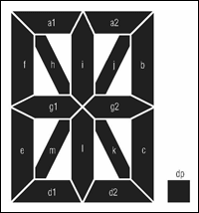

Gambar 1. Gambar 16-segment Display.

Nilai maksimum pada soal ini adalah 500.